EQUIPO 1

La Aurora
Booklet de empresa para inferir tecnologia, costes y decisiones de produccion
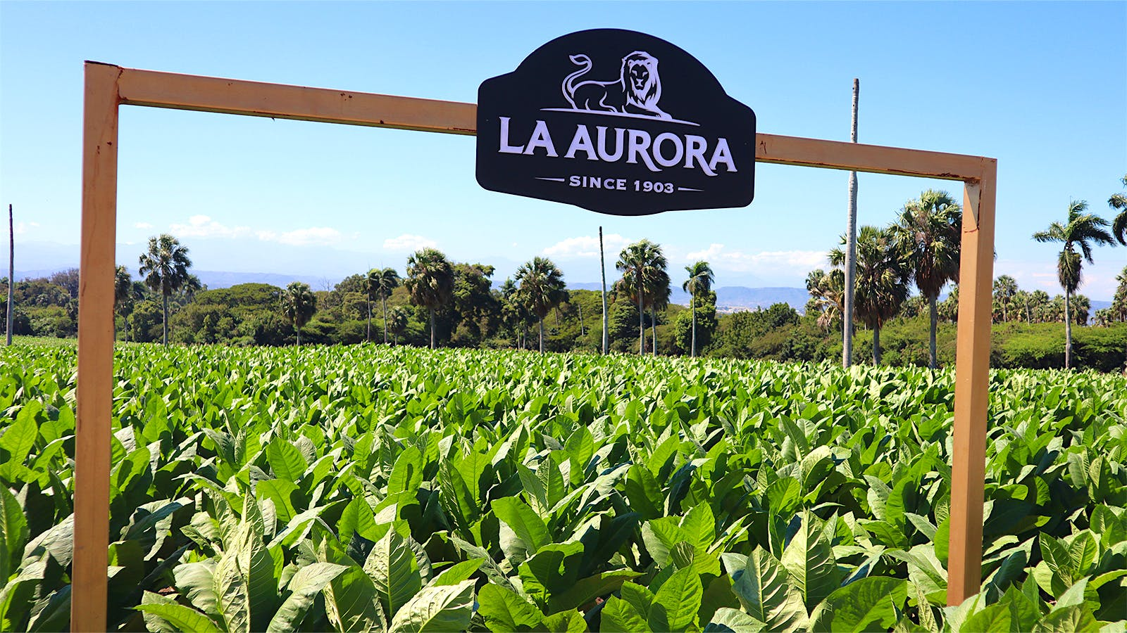
Imagen generada para uso pedagógico: taller de cigarros premium inspirado en la actividad.
Regla del juego
La función de producción del simulador es didáctica, no una estimación empírica de La Aurora. El reto es usar información real de la empresa para proponer una tecnología razonable y decidir L y K en cada ronda.

1. La empresa real que van a representar
La Aurora se presenta como la fábrica de cigarros más antigua de la Republica Dominicana. La empresa ubica su origen el 3 de octubre de 1903, cuando Eduardo León Jimenes comenzó en Guazumal con una escala muy reducida: tierra heredada, pocos trabajadores tabaqueros y una operación que dependía de oficio, selección de hoja y persistencia.
El caso es interesante para Microeconomía I porque La Aurora combina una marca exportadora, una operación manufacturera y una tradición artesanal. Hoy la empresa afirma tener más de dos mil empleados, presencia en cinco continentes y marcas en más de 90 países. Es decir, no es una microempresa; es una firma grande, pero en una industria donde la calidad visible del producto sigue pasando por manos entrenadas.
La empresa vende cigarros bajo varias marcas y también opera experiencias de fábrica y formación. En su Factory Experience describe el recorrido productivo desde el cultivo y la fermentación hasta el torcido y el empaque. Para el simulador, eso les da una pista conceptual: no miren solo el edificio o las maquinas; miren que insumo parece transformar más directamente la hoja en un cigarro vendible.
Datos para anclar el caso
Fundación: 1903. Origen: Guazumal / Santiago. Sector: cigarros premium. Escala actual: miles de empleados y presencia internacional. Cadena: cultivo, fermentación, selección, torcido, control y empaque.

2. La tecnología detrás de un cigarro premium
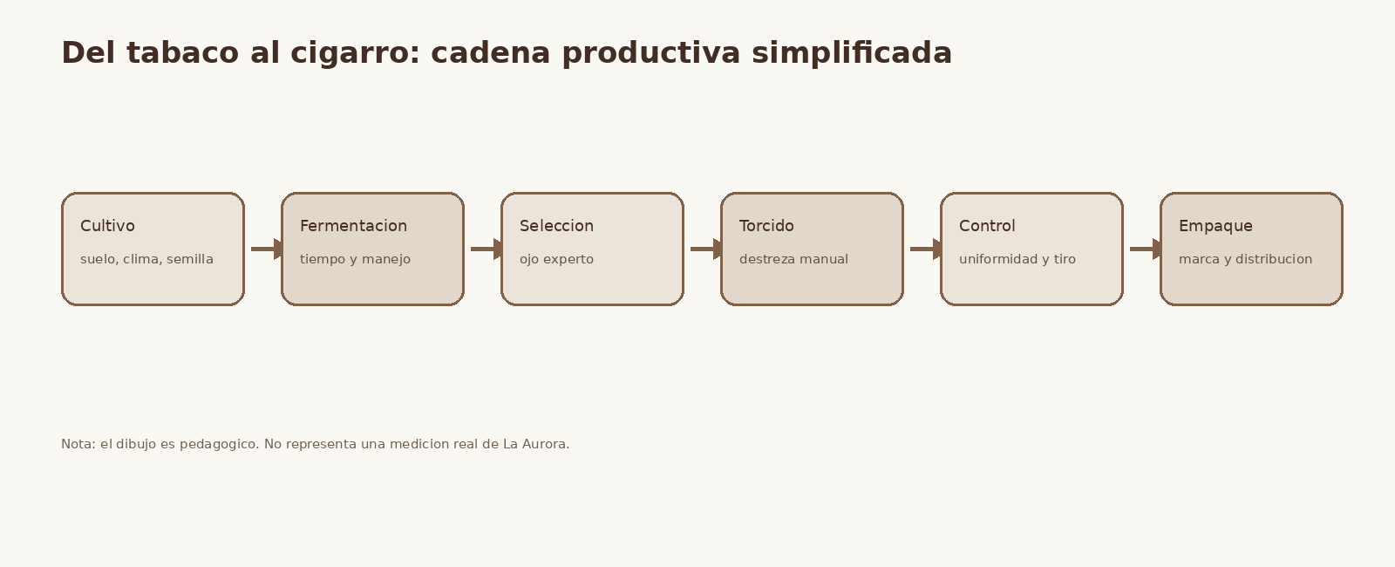
Diagrama generado: etapas simplificadas de la cadena del cigarro.
En una firma de cigarros, el capital no desaparece. Hay instalaciones, bancos de trabajo, moldes, prensas, zonas de fermentación, control de humedad, almacenaje, empaque y logística. Ese capital permite escala, consistencia y organización. Sin embargo, en el segmento premium, muchas etapas decisivas se parecen más a una tecnología de oficio que a una línea automática pura.
La selección de hojas, la mezcla, el torcido, el ajuste de la densidad, el tiro y la inspección visual requieren aprendizaje. Un trabajador nuevo no produce igual que un torcedor entrenado; una mesa adicional tampoco produce por si sola si no hay quien la use con criterio. Esta idea no les da una formula exacta, pero si una forma de pensar la forma de la isocuanta: L y K se complementan, aunque no pesan necesariamente igual.
Pregunta guía
Si la empresa comprara más bancos, prensas y moldes, pero no pudiera formar más torcedores expertos, ¿qué parte del proceso empezaría a limitar la producción primero?

3. Traduccion al lenguaje del simulador
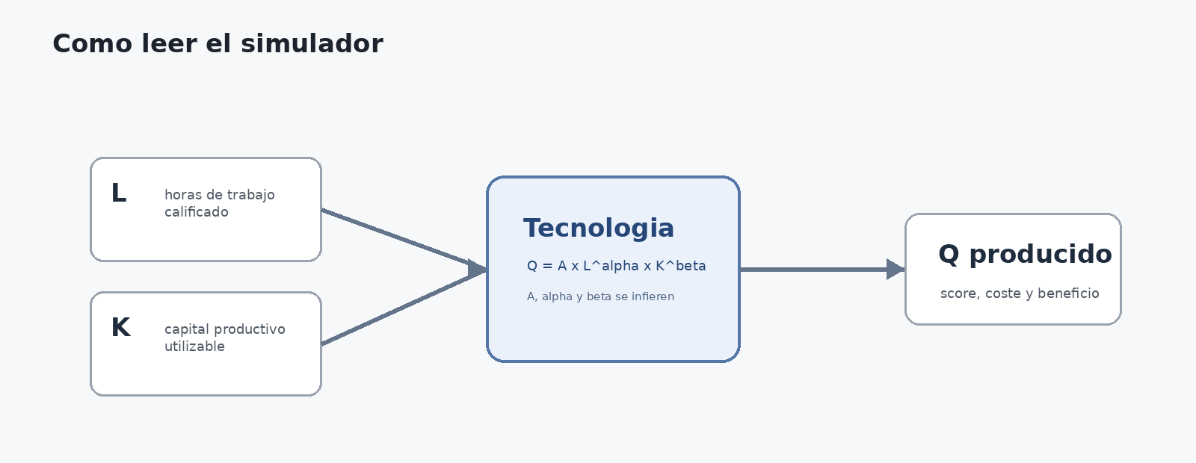
Diagrama generado: la logica de entradas, tecnologia y output dentro del simulador.
En el simulador, L representa trabajo productivo utilizado durante la ronda: torcedores, seleccionadores, supervisores de calidad y personal directamente ligado a convertir tabaco en cigarros vendibles. K representa capital productivo utilizable: bancos, moldes, prensas, zonas de curado y fermentación, equipo de control, espacio y capacidad física de planta.
Su función candidata tiene la forma Q = A * L^alpha * K^beta. A resume productividad general: conocimiento acumulado, organización, reputación operacional y aprendizaje. Alpha y beta resumen la importancia relativa de trabajo y capital. No intenten adivinar cifras perfectas desde el inicio. Propongan una tecnología, tomen una decisión, observen el feedback y revisen su razonamiento.
Antes de la primera ronda, escriban una hipótesis breve. Debe explicar por qué su mezcla de L y K tiene sentido para una fábrica de cigarros premium. El profesor comparara sus decisiones con una tecnología oculta que se revelara solo al final.
A propuesto: ____________________________
Alpha propuesto: ____________________________
Beta propuesta: ____________________________
Justificación en una frase: _____________________________________________________________________________

4. Hojas de respuesta del Equipo 1
Usen estas hojas durante la actividad. No hace falta llenar todo con precisión contable; lo importante es que la decisión cualitativa y la decisión numérica tengan una misma historia económica.

Ronda 1 - Mapa tecnológico de la empresa
Escenario: Tiempo: 4 minutos. Q=120, w=10, r=10, p=4, F=0.
Decisión cualitativa en el simulador: [ ] Trabajo intensivo [ ] Capital intensivo [ ] Balanceada
Campo | Respuesta del equipo | Calculo rapido | Revision al debrief
L elegido |  | Trabajo usado por el equipo
K elegido |  | Capital usado por el equipo
Hipotesis A, alpha, beta |  | Q = A x L^alpha x K^beta
Explicacion |  | ¿Que evidencia del booklet justifica su perfil?

Ronda 2 - Beneficio: aceptar o rechazar la orden
Escenario: Tiempo: 4 minutos. Q=180, w=10, r=10, p=3.2, F=220.
Decisión cualitativa en el simulador: [ ] Aceptar [ ] Rechazar
Campo | Respuesta del equipo | Calculo rapido | Revision al debrief
L elegido |  | Coste laboral = w x L
K elegido |  | Coste capital = r x K
Beneficio esperado |  | pi = pQ - C
Decision final |  | Aceptan aunque F sea positivo?

Ronda 3 - Isocuanta contra isocoste
Escenario: Tiempo: 4 minutos. Q=150, w=10, r=10, p=4, F=0.
Decisión cualitativa en el simulador: [ ] Mas L [ ] Mas K [ ] Balanceada
Campo | Respuesta del equipo | Calculo rapido | Revision al debrief
L elegido |  | Comparar contra K
K elegido |  | Comparar contra L
Ratio K/L |  | K dividido entre L
Razon economica |  | Como intentaron igualar RTS con w/r?

Ronda 4 - Shock de precios relativos
Escenario: Tiempo: 4 minutos. Q=150, w=18, r=7, p=4, F=0.
Decisión cualitativa en el simulador: [ ] K/L sube [ ] K/L baja [ ] K/L casi igual
Campo | Respuesta del equipo | Calculo rapido | Revision al debrief
L ajustado |  | Trabajo se encarece
K ajustado |  | Capital se abarata
Nuevo K/L |  | Comparar con ronda 3
Prediccion |  | Que cambio esperaban antes de tocar el simulador?

Ronda 5 - Corto plazo, coste medio y escala
Escenario: Tiempo: 4 minutos. Q=230, w=10, r=10, p=4, F=450.
Decisión cualitativa en el simulador: [ ] Aceptar escala [ ] Rechazar por CMe [ ] Recalcular CMe
Campo | Respuesta del equipo | Calculo rapido | Revision al debrief
L elegido |  | Trabajo para orden grande
K elegido |  | Capital para orden grande
CMe esperado |  | CMe = C / Q
Decision de escala |  | El F alto se reparte lo suficiente?

Ronda 6 - Reveal y formalización
Esta ronda no es competitiva. El profesor pasara a Admin mode, revelara la función oficial y conectara los errores más comunes con tecnología, beneficio, minimización de costes y curvas de costes.
Anoten aquí que cambiaría en su conjetura inicial después de ver la formula oficial y el óptimo.
Revisión de la conjetura: ____________________________________________________________________________________
Mayor error conceptual del equipo: ____________________________________________________________________________________

Fuentes consultadas
La Aurora, "About us / Sobre nosotros": fundacion, empleados, presencia internacional y marcas.
La Aurora, "Our history": origen en 1903, Guazumal, seis torcedores, un burro, traslado, trabajadores y formacion artesanal.
La Aurora, "Factory Experience": recorrido productivo desde cultivo y fermentacion hasta torcido y empaque.
LinkedIn, "La Aurora Cigars": sector manufacturero, sede y rango de empleados.
World Integrated Trade Solution (World Bank), HS 240210, Dominican Republic exports 2023: contexto exportador del sector cigarros.
Repositorio micro-firm-simulator, index.html y docs/guion-operativo.md: mecanica de rondas, timer, decisiones cualitativas, escenarios y scoring. La funcion oficial se deja fuera de este booklet estudiantil.

